''שבתי בבית השם''
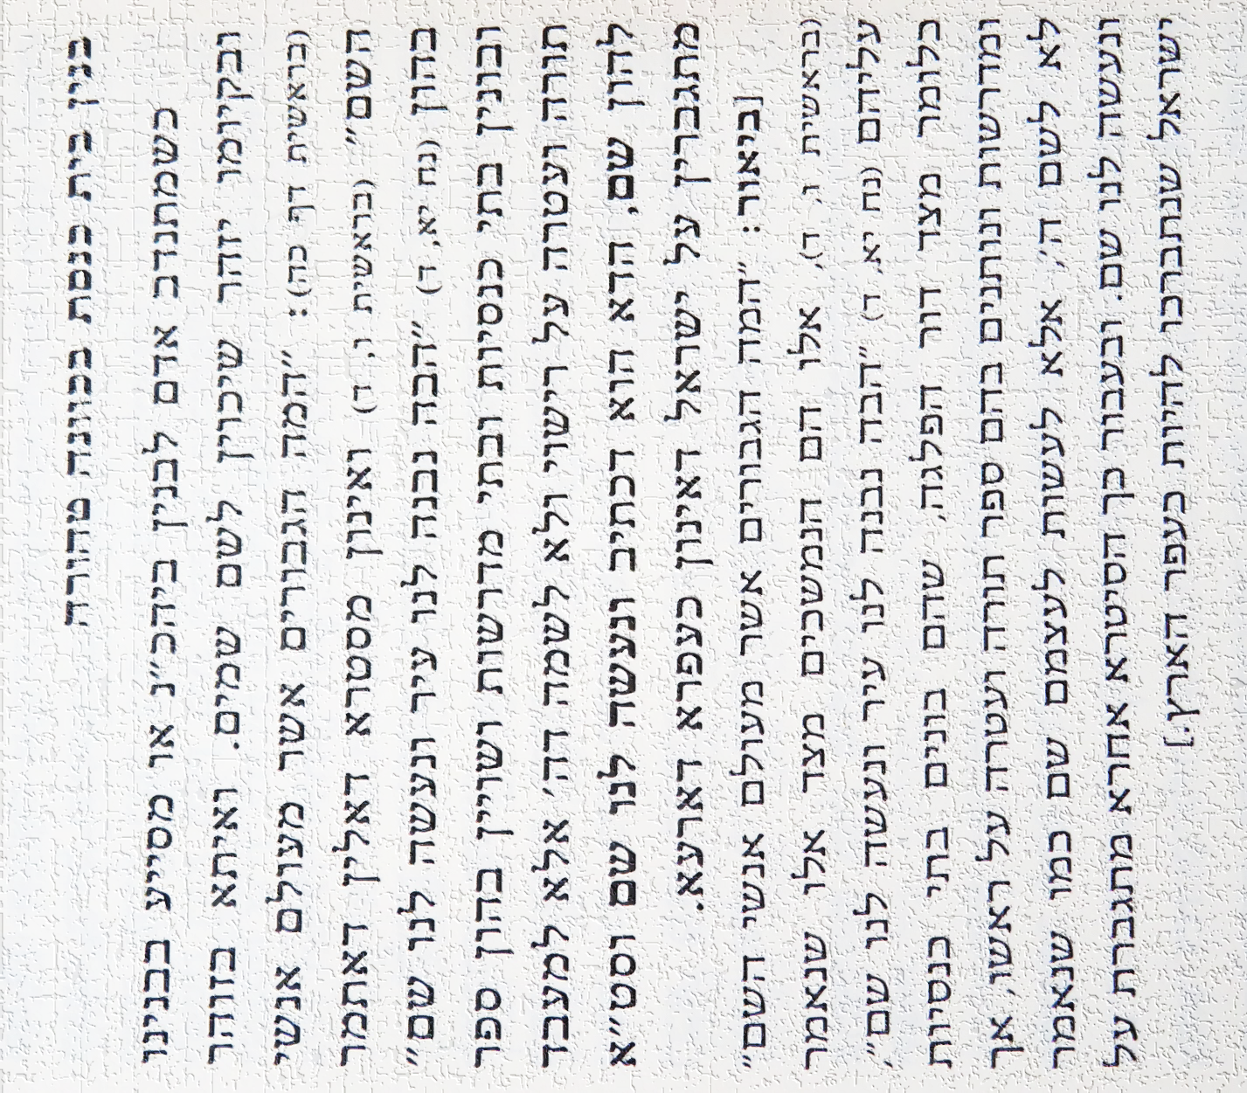
עבד המלך להגר''ש הומינר זצ''ל-פרשת תרומה

